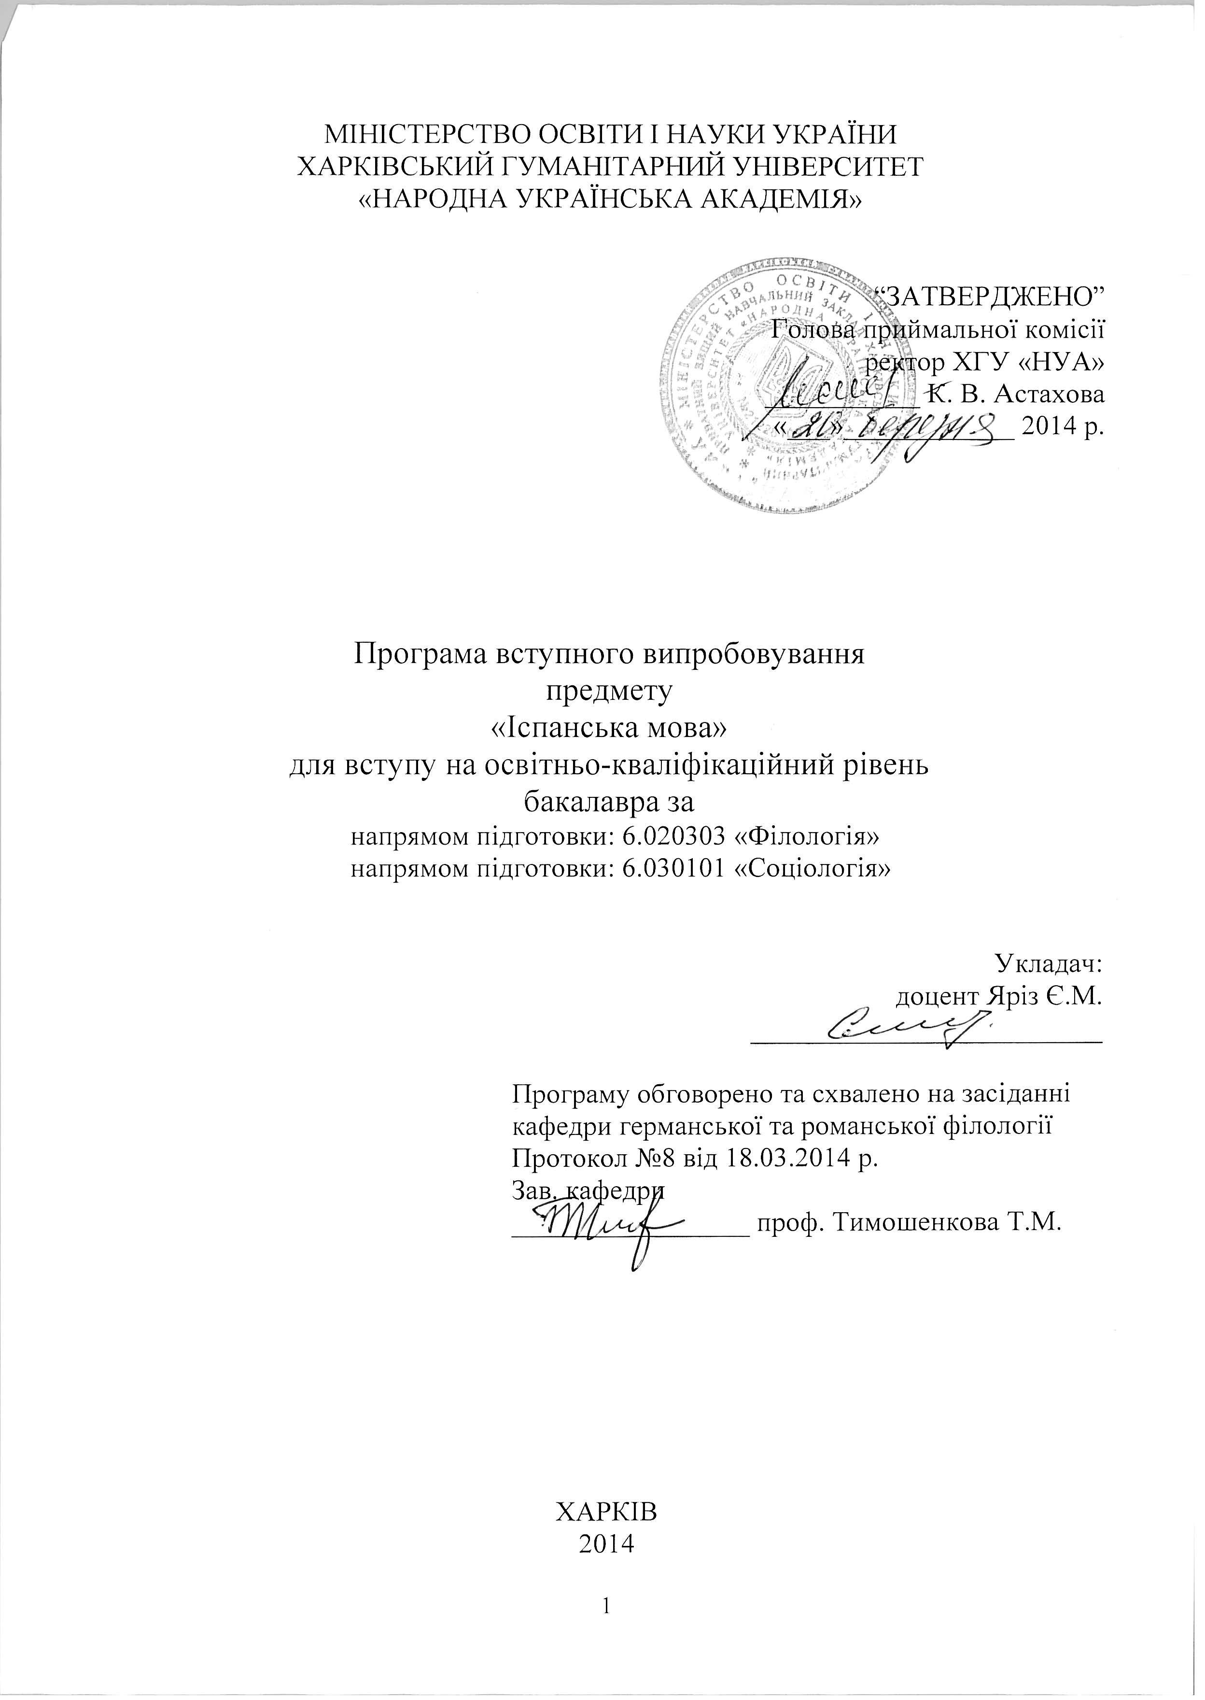ВСТУП

Сучасна парадигма шкільної освіти розглядає іноземну мову як важливий засіб міжкультурного спілкування. Такий підхід зорієнтовує процес навчання на формування у абітурієнта здатності до соціального контакту з представниками іншої лінгвокультури в найтиповіших ситуаціях мовленнєвої взаємодії. Досягнення цього рівня сформованості навичок та вмінь забезпечується взаємопов’язаним комунікативним, когнітивним і соціокультурним розвитком учня.
Пропонована програма вступного випробовування створена з урахуванням основних положень Державного стандарту базової та повної загальної середньої освіти, Загальноєвропейських рекомендацій з мовної освіти (рівень В1) та рівнів навчальних досягнень випускників середніх шкіл, викладених у змісті чинної програми з іноземних мов для загальноосвітніх навчальних закладів України (2-11 класи).
Зміст завдань для здійснення контролю якості сформованості іншомовної комунікативної компетенції уніфікується за видами і формами виконання та враховує особливості іспанської мови.
Об'єктами контролю є читання як види мовленнєвої діяльності, а також лексичний і граматичний аспекти іншомовної комунікації.
Зміст тестових завдань подається на автентичних зразках літературного мовлення, прийнятого у Іспанії, та відповідає сферам і тематиці ситуативного спілкування, зазначеним у шкільній програмі.
Завдання для визначення рівня сформованості іншомовної компетенції в читанні орієнтується на різні його стратегії: з розумінням основної інформації (ознайомлювальне читання), повної інформації (вивчаюче читання) та пошук окремих фактів (вибіркове читання). Джерелами для добору текстів слугують уривки з художніх творів, зміст яких узгоджується з навчальною програмою. Тексти можуть містити незнайомі слова – до 5%, а для вивчаючого та вибіркового читання – до 3%, про значення яких можна здогадатись із контексту, за словотворчими елементами, за співзвучністю з рідною мовою (слова-інтернаціоналізми). Загальний обсяг текстів не перевищує 1500 слів.
Контроль лексичної та граматичної компетенції передбачає визначення рівня сформованості мовних навичок: здатності самостійно добирати і формоутворювати лексичні одиниці та граматичні явища відповідно до комунікативних потреб спілкування у межах сформульованих завдань. Основними засадами для вибору видів і змісту тестів слугують завдання комунікативно-когнітивного спрямування.

ВИМОГИ ДО ЗНАНЬ ТА ВМІНЬ АБІТУРІЄНТА

ЧАСТИНА 1. ЧИТАННЯ

Мета – виявити рівень сформованості вмінь учнів читати і розуміти автентичні тексти самостійно, у визначений проміжок часу
Форми завдань – виконання тестового завдання із вибором правильної відповіді.
Типи текстів – уривки художніх творів. Добір текстів для читання здійснено відповідно до тематики спілкування, окресленої в Програмі з іноземних мов. Основними критеріями вибору текстів є їхня автентичність, прозорість, обсяг і відповідність інтересам сучасної молоді.
У тестах оцінюється рівень розуміння тексту, уміння абитурієнта узагальнювати зміст прочитаного, виокремлювати ключові слова та визначати значення незнайомих слів за контекстом або словотворчими елементами.
Абітурієнт повинен вміти:
– виокремлювати загальну інформацію із документів, що використовуються в повсякденному спілкуванні (короткі повідомлення для друзів, оголошення, проспекти, меню і т.д.);
–знаходити загальну та детальну інформацію із документів, що використовуються в повсякденному житті (оголошення, проспекти, меню, розклад руху поїздів тощо);
– виділяти детальну інформацію про осіб, факти, події тощо;
– розрізняти фактографічну інформацію і враження;
– надавати точну та детальну інформацію в текстах, що стосується повсякденного життя, написаних розмовною літературною мовою;
– сприймати точки зору авторів на конкретні та абстрактні теми;
– розуміти різножанрові тексти, включаючи уривки художніх творів та творів публіцистичного стилю;
– розуміти структуру тексту і розпізнавати зв’язки між його частинами.
Форма контролю: тестова картка.
Об’єм завдання : текст об’ємом 1000 др.зн.
Час, відведений на виконання тесту: 20 хвилин.
Нарахування балів: за кожну правильну відповідь нараховується 10 балів.

ЧАСТИНА 2. ВИМОГИ ДО ПРАКТИЧНОГО ВОЛОДІННЯ ГРАМАТИЧНИМ МАТЕРІАЛОМ

Мета – виявити рівень теоретичних знань з граматики іспанської мови та сформованості практичних навиків їх застосування абітурієнтом.
Форми завдань – виконання тестового завдання із вибором правильної відповіді.

Абітурієнт повинен виконати тестове завдання на практичне володіння граматичним матеріалом з розділів:

1. Морфологія.
Іменник. Вживання іменників у однині та у множині.
Артикль. Основні випадки вживання означених і неозначених артиклів. Нульовий артикль.
Прикметник. Вживання прикметників, їх узгодженість з іменниками у роді та числі. Ступені порівняння прикметників. Особливі форми прикметників.
Займенник. Види займенників у різних функціях. Вживання займенників, рід і число, їх узгодженість з іменниками.
Дієслово. Дієслівні часи Modo Indicativo (Presente, Pretérito perfecto, Pretérito imperfecto, Pretérito indefinido, Pretérito pluscuamperfecto, Futuro simple), Modo Subjuntivo (Presente, Pretérito perfecto (рецептивний рівень), Pretérito imperfecto, Pretérito pluscuamperfecto (рецептивний рівень). Condicional. Imperativo. Неправильні та зворотні дієслова. Інфінітивні конструкції. Герундій.
Прислівник. Вживання ступенів порівняння прислівників.
Сполучники. Вживання сполучників.

2. Синтаксис.

1. Структура різних типів речень.
2. Прості речення.
3. Безособові речення.
4. Складносурядні речення.
5. Складнопідрядні речення.
6. Узгодження дієслівних часів у складнопідрядних реченнях.
7. Пряма і непряма мова.

3. Словотворення.

Слова, утворені від відомих коренів за допомогою суфіксів іменників, прикметників і дієслів; префіксів прикметників і дієслів; зменшувальних і збільшувальних суфіксів окремих слів.

Форма контролю: тестова картка. Основними критеріями укладення граматичного тесту є їх відповідність до вимог програми, збалансованість, та обсяг контрольних завдань.
Мета: виявити рівень засвоєння теоретичних знань та практичних вмінь абітурієнта з граматики.
Час відведений на виконання тесту: 20 хв.

Форма контролю: тестова картка.
Об’єм завдання : текст об’ємом 1000 др.зн.
Час, відведений на виконання тесту: 20 хвилин.
Нарахування балів: за кожну правильну відповідь нараховується 10 балів.
Укладення завдання граматичного тесту відповідає вимогам чинної програми щодо тематичної лексики засвоєної при вивченні тематики:
Особистісна сфера
1. Повсякденне життя і його проблеми.
2. Сім'я. Родинні стосунки.
3. Характер людини.
4. Режим дня.
5. Здоровий спосіб життя.
6. Дружба, любов.
7. Стосунки з однолітками, в колективі.
8. Світ захоплень.
9. Дозвілля, відпочинок.
Публічна сфера.
1. Навколишнє середовище.
2. Життя в країні, мова якої вивчається.
3. Подорожі, екскурсії.
4. Культура і мистецтво в України та в країні, мова якої вивчається.
5. Спорт в Україні та в країні, мова якої вивчається.
6. Література в Україні та в країні, мова якої вивчається.
7. Засоби масової інформації.
8. Молодь і сучасний світ.
9. Людина і довкілля.
10. Одяг.
11. Покупки.
12. Харчування.
13. Науково-технічний прогрес, видатні діячі науки.
14. Україна у світовій спільноті.
15. Свята, знаменні дати, події в Україні та в країні, мова якої вивчається.
16. Традиції та звичаї в Україні та в країні, мова якої вивчається.
17. Видатні діячі історії та культури України та країни, мова якої вивчається.
18. Визначені об’єкти історичної та культурної спадщини України та в країні, мова якої вивчається.
19. Музеї, виставки.
20. Кіно, телебачення.
21. Обов’язки та права людини.
22ю Міжнародні організації, міжнародний рух.
Освітня сфера.
1. Освіта, навчання, виховання.
2. Шкільне життя.
3. Улюблені навчальні предмети.
4. Система освіти в Україні та в країні, мова якої вивчається.
5. Іноземні мови у житті людини.

Форма контролю: тестова картка.
Об’єм завдання : 40 завдань.
Час, відведений на виконання тесту: 20 хвилин.
Нарахування балів: за кожну правильну відповідь нараховується 2,5 балів.

ПЕРЕЛІК РЕКОМЕНДОВАНОЇ ЛІТЕРАТУРИ

1. Єрмакова О.А.Español. Іспанська мова за всією шкільною програмою. Практичний довідник. – Харків: ФОП Співак В.Л. ., 2010 – 544 с.
2. http://www.proespanol.ru/practica/topiki.html
3. http://www.studyspanish.ru
4. http://www.hispanistas.ru

КРИТЕРІЇ ОЦІНЮВАННЯ ВСТУПНОГО ВИПРОБОВУВАННЯ З ІСПАНСЬКОЇ МОВИ.

I. Читання.
За кожну правильну відповідь на запитання тесту з читання нараховується 10 балі. Максимальна кількість балів – 100.

II. Граматика.
За кожну правильну відповідь на запитання тесту з граматики нараховується 2,5 бала. Максимальна кількість балів – 100.

Максимальна кількість балів за 2 види контрольних випробовувань – 200 балів.

ОЦІНЮВАННЯ ВСТУПНОГО ВИПРОБОВУВАННЯ АБІТУРІЄНТА

Виконання тестового завдання вступного випробовування абітурієнта оцінюється за шкалою:
191 - 200 балів – «відмінно»
151- 190 балів – «добре»
101- 150 балів – «задовільно»
1-100 балів – «незадовільно»

